linux远程操控与服务器搭建



本文档测试于CentOS 7.5操作系统

日期:2019-8-8

目录

1.CentOS远程操控与文件传输 3

1.1. ssh登录 3

1.2. 远程桌面操控 3

1.3. 文件传输 5

2. subversion资源库创建 5

2.1. 安装与资源库的创建 5

2.2. svn配置 5

3. tomcat服务器搭建 8

3.1. 安装 8

3.2. 启动与停止 8

4. nginx服务器搭建 9

4.1. 安装 9

4.2. 配置 9

4.3. 启动与停止 10

5. 数据库mysql安装 11

5.1. 安装 11

5.2. 配置 11

5.3. 启动远程登录 13

6. 防火墙端口的开启与关闭 13

# 1.CentOS远程操控与文件传输

## ssh登录

mac系统使用终端，win软件通过shell工具（如最新版xshell）登录CentOS。

以账号root，默认端口22。服务器ip地址118.89.38.111为例：

ssh -q -l root -p 22 118.89.38.111

Password: //密码不可见，只管输入

出现如下图框中显示的【用户@系统目录】表示登录成功。如过程中询问是否需要信赖密钥，选yes即可

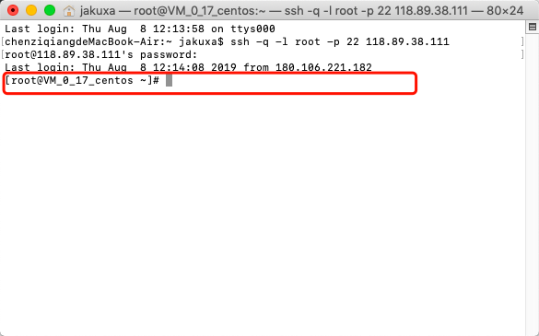

图 1.1

## **远程桌面操控**

要远程连接CentOS的桌面，首先必须要确保CentOS系统安装了“X Window System”和“GNOME”桌面图形软件，如果CentOS最小化安装，那么只能命令行操控，根本不存在桌面可以连接

首先给目标的CentOS安装xrdp和VNC服务

yum install epel-release

yum install xrdp

yum install tigervnc-server

为root用户设置VNC密码

vncpasswd root

//确认两次密码

开启xrdp服务，关闭SELINUX，防火墙开启3389端口：

SELINUX=disabled

systemctl start xrdp

systemctl enable xrdp

firewall-cmd --zone=public --add-port=3389/tcp --permanent

firewall-cmd --reload

这样服务器的远程连接设置好了，以后用户可以通过其他电脑进行远程连接

windows端按住ALT+R，运行mstsc，打开系统自带的软件，输入ip地址，连接到服务器VNC界面后输入刚才为root设置的账号密码即可，CentOS端可以运行remote desktop viewer

## 文件传输

使用filezilla进行服务器连接，登录和ssh完全一致，登录后即可进行文件管理器式的文件上传，删除，编辑等操作

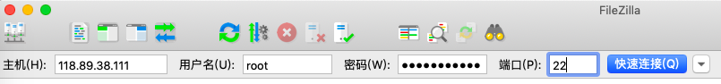

# subversion资源库创建

## **安装与资源库的创建**

yum install subversion

mkdir /home/svn/repository

svnadmin create /home/svn/repository

cd home/svn/repository/conf

## **svn配置**

进入/home/svn/repository/conf目录，可以看到有三个文件，我们可以通过filezilla直接找到这些文件右键编辑，也可以用linux的vim工具编辑：

- authz 是权限控制文件

- passwd 是帐号密码文件

- svnserve.conf 是SVN服务配置文件

//vim的使用方法：vim passwd进入文件后,按a开始编辑,方向键移动光标,编辑好后按esc,再按shift+:,最后输入wq,回车保存退出

第一步：以”用户名=密码”的形式添加用户

vim passwd

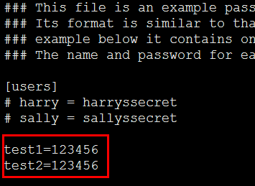

图 2.1

第二步：按需求配置用户权限

vim authz

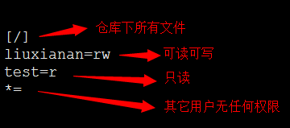

图 2.2

第三步：将以下四行的注释删除

vim svnserve.conf

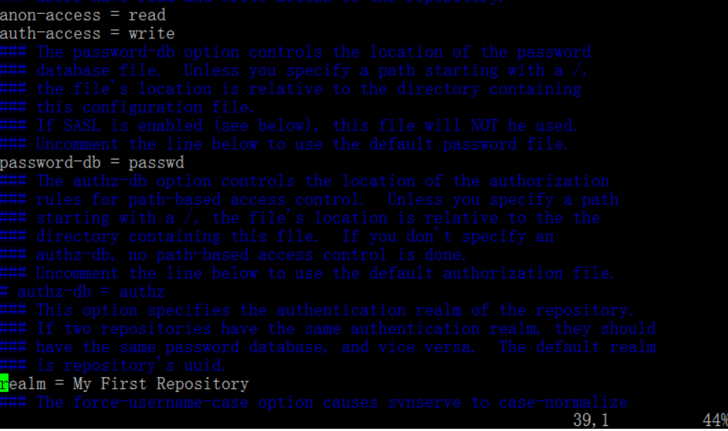

图 2.3

启动

svnserve -d -r /home/svn/repository

停止

killall svnserve

最后需要开启3690端口，通过svn://{{ip地址}}/repository访问

# tomcat服务器搭建

## 安装

上apache tomcat官网下载合适的tomcat压缩包，并通过filezilla上传到服务器的，这里以tomcat9.0.22为例：

将下载好的apache-tomcat-9.0.22.tar.gz上传至/usr/local目录下解压

cd /usr/local

tar -xzvf apache-tomcat-9.0.22.tar.gz

## 启动与停止

首先要开启8080端口才可以访问

cd /usr/local/apache-tomcat-9.0.22/bin

chmod 777 *.sh

//开启

sh startup.sh

//关闭

sh shutdown.sh

# nginx服务器搭建

## 安装

上官网下载nginx服务器安装包，这里以nginx1.14.2.tar.gz为例，将文件放到 /usr/local 目录下

cd /usr/local

tar -xzvf nginx-1.14.2.tar.gz

cd nginx-1.14.2

//最原始的安装，不带任何功能组件

./configure && make && make install

//为了支持https协议，建议用下面这种安装，先安装openssl

yum -y install openssl openssl-devel

./configure --with-http_ssl_module

make

make install

## 配置

以转发8080端口请求，为tomcat服务器上运行的项目提供域名和ssl安全证书服务为例

先将ssl证书和密钥上传到/usr/local/nginx/conf中

然后编辑nginx.conf文件，请参考此附件

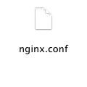

## 启动与停止

//先切换到nginx文件夹

cd /usr/local/nginx

//启动前检查，如果配置错误会提示

./sbin/nginx -t

//启动服务器

./sbin/nginx -c ./conf/nginx.conf

//重启服务器，每次更改配置，都要运行下面这条语句

[root@centos nginx]# ./sbin/nginx -s reload

//关闭服务器

[root@centos nginx]# ./sbin/nginx -s quit

# 数据库mysql安装

## 安装

rpm -Uvh <http://dev.mysql.com/get/mysql-community-release-el7-5.noarch.rpm>

yum -y install mysql-community-server

systemctl enable mysqld

systemctl start mysqld

## 配置

mysql_secure_installation

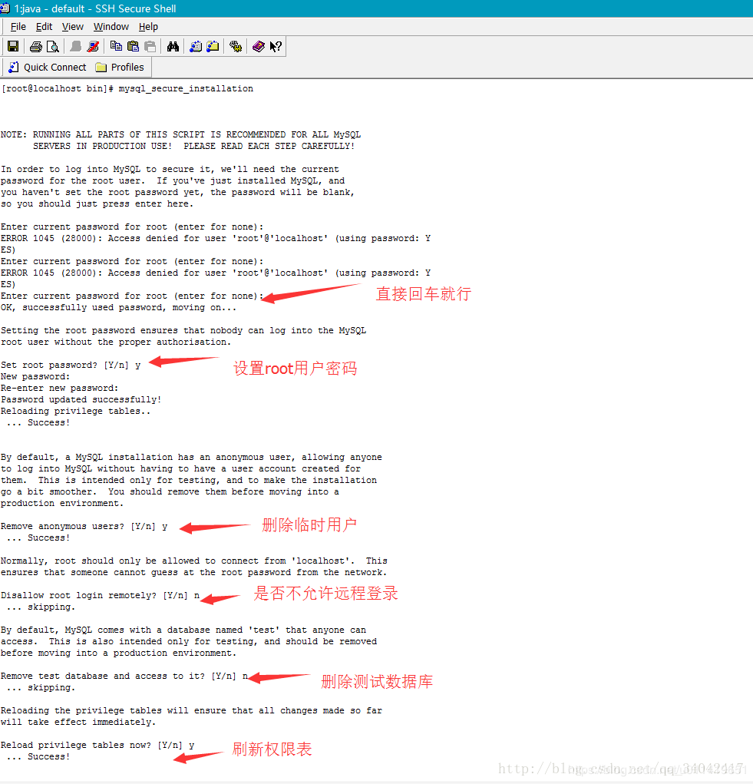

## 启动远程登录

mysql -u root -p //登录mysql

mysql>GRANT ALL PRIVILEGES ON *.* TO 'root'@'%' WITH GRANT OPTION

mysql>flush privileges

最后开启3306端口，就可以用mysql-guitool等图形软件连接数据库

# 防火墙端口的开启与关闭

//查看所有打开的端口：

firewall-cmd --zone=public --list-ports

//打开端口

firewall-cmd --zone=public --add-port=80/tcp --permanent

//关闭端口

firewall-cmd --zone= public --remove-port=80/tcp --permanent

//刷新以应用更改

firewall-cmd --reload